
- 上周行情回顾
周五（12月12日）美元兑人民币中间价报7.0638，调降48基点，上周累计调降111个基点。港交所美元兑人民币期货主力合约CUSF2512收跌0.14%。新交所美元兑离岸人民币期货主力合约UCZ25收跌0.14%。
美元兑在岸人民币收报7. 0554，美元兑离岸人民币收报7.0535，在当周分别下调152和下调156个基点。欧元兑人民币报8.2849、英镑兑人民币报9.4394、日元兑人民币报4.5268、澳元兑人民币报4.7103，在当周分别升486、升25、降299和升236个基点。
上周央行公开市场累计进行了6685亿元7天期逆回购操作，当周央行公开市场有6638亿元逆回购到期，因此净投放47亿元。
- 消息回顾
1、中央经济工作会议在北京举行，定调明年经济工作，强调要继续实施更加积极的财政政策，保持必要的财政赤字、债务总规模和支出总量，重视解决地方财政困难。要继续实施适度宽松的货币政策，灵活高效运用降准降息等多种政策工具。
2、国际货币基金组织（IMF）表示，尽管面临多重冲击，中国经济仍展现出显著韧性，预计中国经济在2025年和2026年将分别增长5.0%和4.5%。相较10月《世界经济展望》，上述预测值分别上调了0.2个和0.3个百分点。
3、美联储威廉姆斯表示，货币政策已为2026年做好充分准备。预计美国失业率将在2025年底降至4.5%。劳动力市场风险已上升，而通胀风险已缓解。美联储的政策已从温紧缩转向中性。预计通胀率将在2026年升至2.5%，2027年降至2%。
4、美联储货币政策委员会FOMC会后公布，降息25个基点，将联邦基金利率目标区间下调至3.50%–3.75%。这是美联储继9月17日、10月29日降息后年内的第三次降息，幅度均为25个基点。会议声明指出经济温和扩张，就业增长放缓、失业率小幅上升，通胀仍处高位，委员会关注双重使命的双向风险。
- 相关图表
图表 1 美元兑人民币中间价
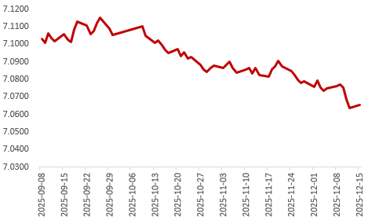
资料来源：Wind，瑞达国际
图表 2 港交所美元兑人民币期货CUSF主连收盘价
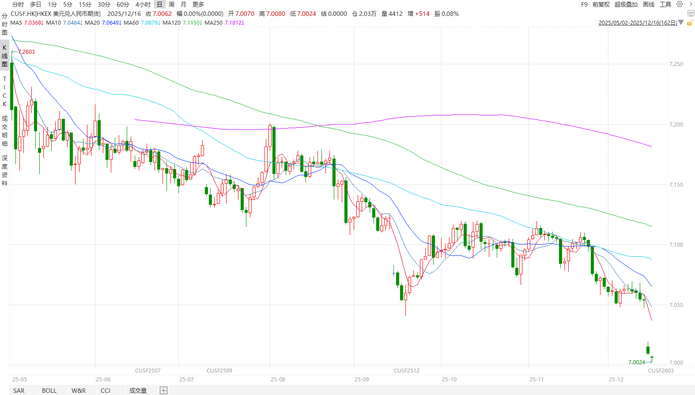
资料来源：Wind，瑞达国际
图表 3 港交所美元兑人民币期货CUSF涨跌幅（%）
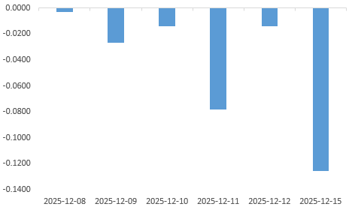
资料来源：Wind，瑞达国际
图表 4 新交所美元兑人民币期货UC主连收盘价
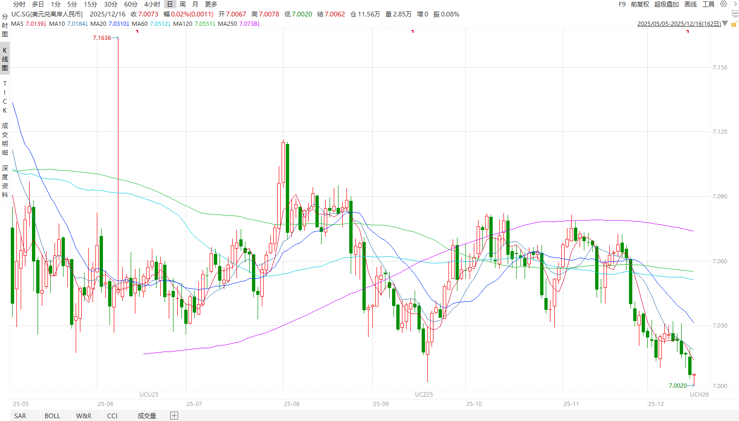
资料来源：Wind，瑞达国际
图表 5 新交所美元兑人民币期货UC涨跌幅（%）
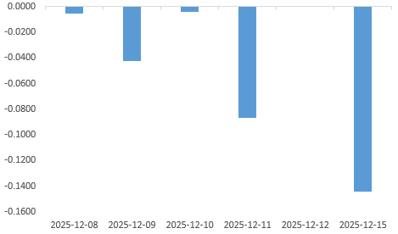
资料来源：Wind，瑞达国际
图表 6 在岸、离岸人民币及价差

资料来源：Wind，瑞达国际
- 后市展望
最新数据显示，美国上周首次申领失业救济人数录得下滑，美国挑战者企业裁员人数较前值有所下降，但同比增速仍达24%，劳动力市场数据边际改善，但降温趋势延续。美联储12月如期降息25个基点，将联邦基金利率目标区间下调至3.50%–3.75%，这是美联储继9月17日、10月29日降息后年内的第三次降息，幅度均为25个基点。尽管美联储已连续三次会议决定降息，但其内部对于应更担忧通胀还是就业市场，存在“不同寻常的分歧”。这种分歧导致官员们暗示，继续降息的意愿目前并不高。整体而言，本次美联储的降息操作略显鹰派，鲍威尔反复强调未来降息路径的不确定性。国内端，11月出口同比5.9%，较前值-1.1%以及预期3.8%有了显著改善；货物进出口总额38987亿元，同比增长4.1%，比上月加快4.0个百分点，亦反映外贸层面改善。2025年中央经济工作会议将内需问题放在重点任务第一顺位，凸显其重要性，明年预计扩内需政策将持续加码，范围、品类料进一步扩大。在此背景下，需求端有望持续改善，带动外贸好转。短期内美国经济摇摆不定，人民币汇率大概率将区间波动，长期料稳中向上。

△ 免责声明
此报告由瑞达国际所编制。本报告采用之资料及意见均相信可靠及准确，但本公司并不对各分析或有关资料之可靠性及准确性作出全面性保证。本报告只供客户或读者作参考之用，客户或读者不应完全依靠本报告内容作为投资准则。
本报告之资料及意见如有任何更改，恕不另行通知。本报告并非及并无意图构成任何作价或招揽进行买卖本报告 提及的商品。本公司不会对任何因依靠本报告作出任何买卖而引致之任何损失承担任何责任。



24小时客服电话： 00852 - 25342000/86 - 13603059885
24小时传真电话： 00852 - 25632368
客服邮箱： cs@ruida- int . com
客服QQ： 203195058/2938472186
网址：www. ruida- int . com
地址: 香港湾仔菲林明道8号大同大厦17楼05 - 06室

